TÊN BÀI DẠY:
BÀI 10
QUYỀN VÀ NGHĨA VỤ CƠ BẢN CỦA CÔNG DÂN VIỆT NAM
Môn học: GDCD; lớp: 6A1-6A11
Thời gian thực hiện: 2 tiết
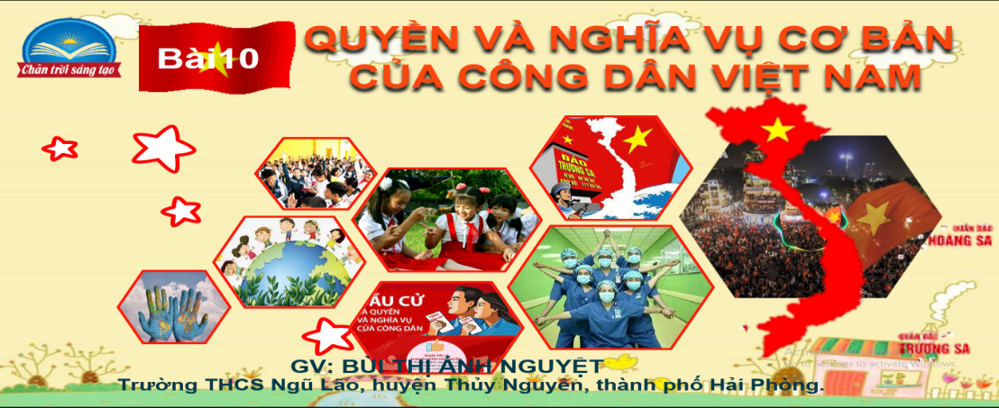

I. MỤC TIÊU:
1. Về kiến thức
- Nêu được những quy định của Hiến pháp nước cộng hòa xã hội chủ nghĩa Việt Nam về quyền và nghĩa vụ cơ bản của công dân.
- Thực hiện được quyền và nghĩa vụ cơ bản của công dân phù hợp với lứa tuổi.
2. Về năng lực
Năng lực điều chỉnh hành vi: Nhận biết được quy định của pháp luật phổ thông, về quyền và nghĩa vụ của công dân và ý nghĩa của các chuẩn mực hành vi đó. Tự giác thực hiện các quyền và nghĩa vụ của mình, tôn trọng quyền và nghĩa vụ của người khác.
Năng lực phát triển bản thân: Có kế hoạch để thực hiện các quyền và nghĩa vụ cơ bản của công dân, vào những việc làm cụ thể phù hợp với lứa tuổi.
Năng lực tìm hiểu và tham gia hoạt động kinh tế - xã hội: Hiểu được một số kiến thức phổ thông, cơ bản về pháp luật; nhận biết được một số sự kiện, liên quan đến quyền và nghĩa vụ cơ bản của công dân.
3. Về phẩm chất
Yêu nước: Tích cực, chủ động tham gia thực hiện các quyền và nghĩa vụ cơ bản của bản thân, tuyên truyền, vận động mọi người cùng thực hiện tốt.
Nhân ái: Tôn trọng quyền và nghĩa vụ của mọi người, cùng nhau thực hiện tốt quyền và nghĩa vụ của công dân nhằm xây dựng các quan hệ tốt đẹp và lành mạnh.
Trung thực: Luôn thống nhất giữa lời nói với việc làm, tôn trọng lẽ phải; bảo vệ điều hay, lẽ phải công bằng trong nhận thức, ứng xử; không xâm phạm đến quyền và nghĩa vụ công dân của người khác.
II. THIẾT BỊ DẠY HỌC VÀ HỌC LIỆU.
1. Thiết bị dạy học: Máy chiếu power point, màn hình, máy tính, giấy A0, tranh ảnh
2. Học liệu: Sách giáo khoa, sách giáo viên, sách bài tập Giáo dục công dân 6, tư liệu báo chí, thông tin, clip.
III. TIẾN TRÌNH DẠY HỌC:
- Hoạt động 1: Khởi động (Mở đầu)
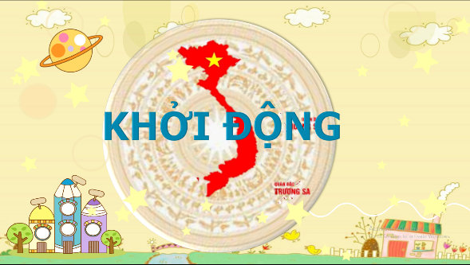 | 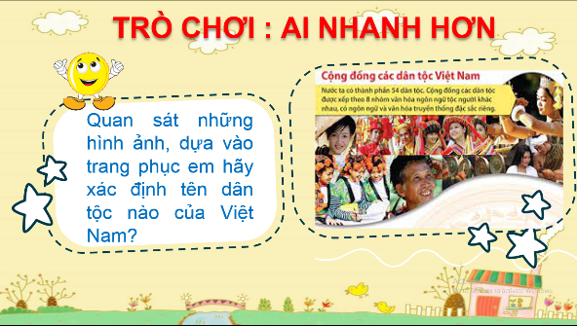
a. Mục tiêu:
- Tạo được hứng thú với bài học.
- Khơi dậy tình yêu nước để chuẩn bị vào bài học mới.
b. Nội dung: Giáo viên hướng dẫn học sinh tiếp cận với bài mới bằng trò chơi “Ai nhanh hơn”
- Quan sát hình ảnh, dựa vào trang phục em hãy xác định tên dân tộc nào của Việt Nam?
c. Sản phẩm: Câu trả lời của học sinh.
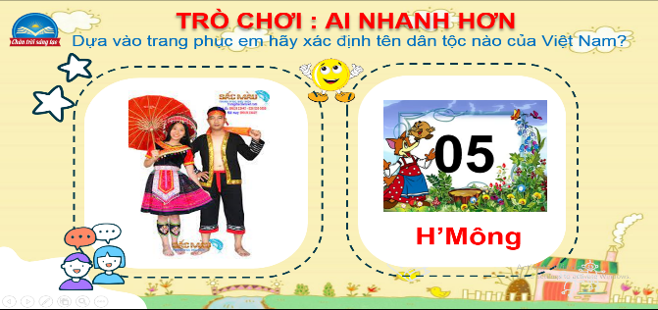 | 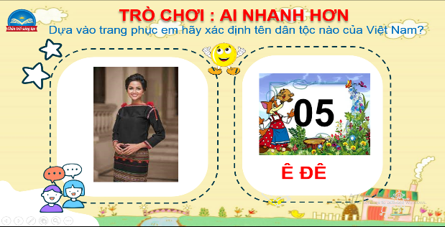
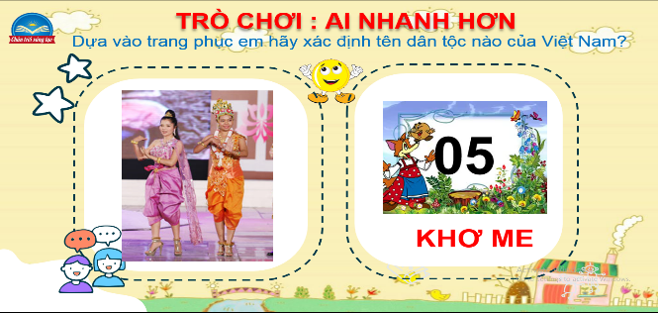 | 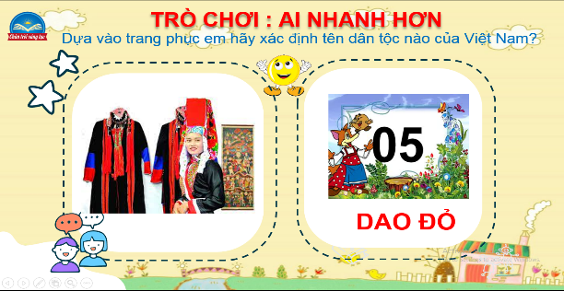

-d. Tổ chức thực hiện:
Hoạt động của thầy, trò | Nội dung cần đạt
Bước 1: Chuyển giao nhiệm vụ học tập:
Quan sát hình ảnh, dựa vào trang phục em hãy xác định tên dân tộc nào của Việt Nam?
- GV chia lớp thành 2 nhóm. Bạn nào phát hiện ra đáp án đúng trong vòng 5 giây sẽ mang về cho nhóm mình một điểm tích.
( cuối giờ GV tổng kết điểm tích cho cá nhân hoặc theo nhóm)
Bước 2: Thực hiện nhiệm vụ học tập
- HS làm việc cá nhân, suy nghĩ, trả lời.
GV tổ chức thực hiện.
Bước 3: Báo cáo kết quả và thảo luận
- Học sinh trả lời:
+ H1: Dân tộc H mông
+ H2: Dân tộc Ê đê.
+ H3: Dân tộc Khơ me.
+ H 4 Dân tộc Dao đỏ.
- Giáo viên: Quan sát, theo dõi quá trình học sinh thực hiện, gợi ý nếu cần
Bước 4: Đánh giá kết quả thực hiện nhiệm vụ
- Gv nhận xét, đánh giá, chốt vấn đề và giới thiệu chủ đề bài học
Công dân Việt Nam thuộc các dân tộc khác nhau có quyền và nghĩa vụ cơ bản như nhau. Vậy quyền và nghĩa vụ cơ bản của công dân bao gồm những quyền và nghĩa vụ gì? Chúng ta cần làm gì để thực hiện quyền và nghĩa vụ công dân. Cô trò chúng ta sẽ cùng tìm hiểu trong bài hôm nay.
2. Hoạt động 2: Khám phá (Hình thành kiến thức mới)
Nhiệm vụ 1: Tìm hiểu nội dung: Quyền và nghĩa vụ cơ bản của công dân theo Hiến Pháp 2013
a. Mục tiêu:
- Nêu được khái niệm quyền và nghĩa vụ cơ bản của công dân; Kể tên được một số quyền và nghĩa vụ cơ bản của công dân Việt Nam.
b. Nội dung:
- GV giao nhiệm vụ cho học sinh chia đội tham gia trò chơi thử tài suy đoán.
- Qua trò chơi với những đáp án học sinh tìm ra và GV đánh dấu những quyền và nghĩa vụ mà học sinh còn có mâu thuẫn, thắc mắc. Hướng các em cùng tìm câu trả lời đúng trong nội dunng thông tin tiếp theo
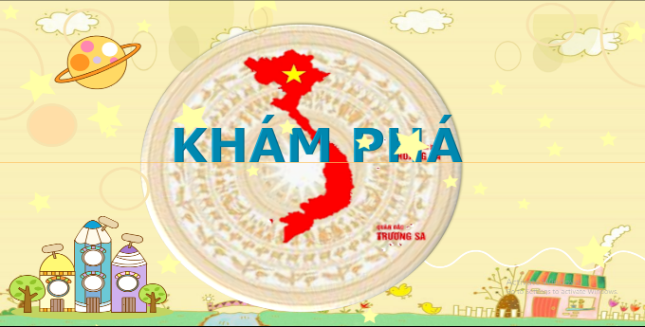 | 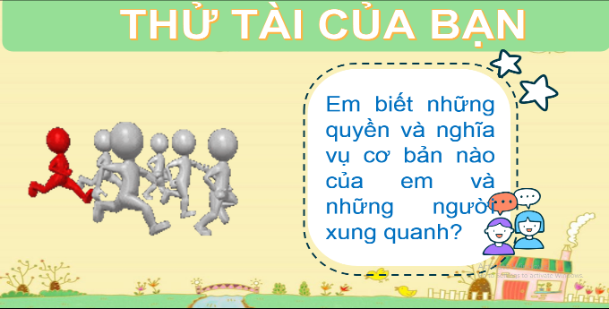

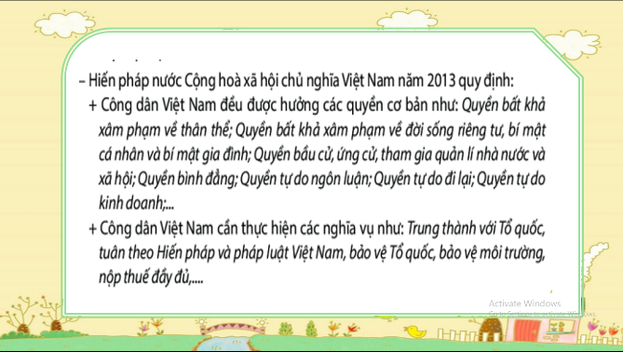 | 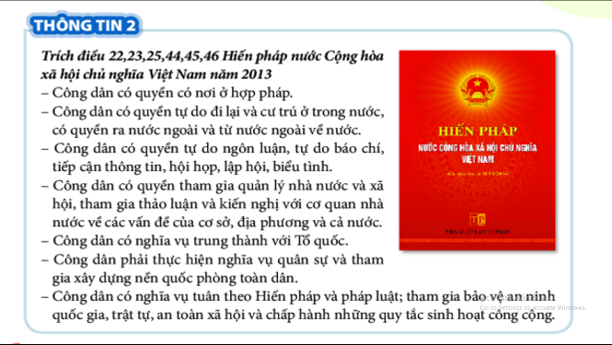
c. Sản phẩm: Câu trả lời của học sinh.
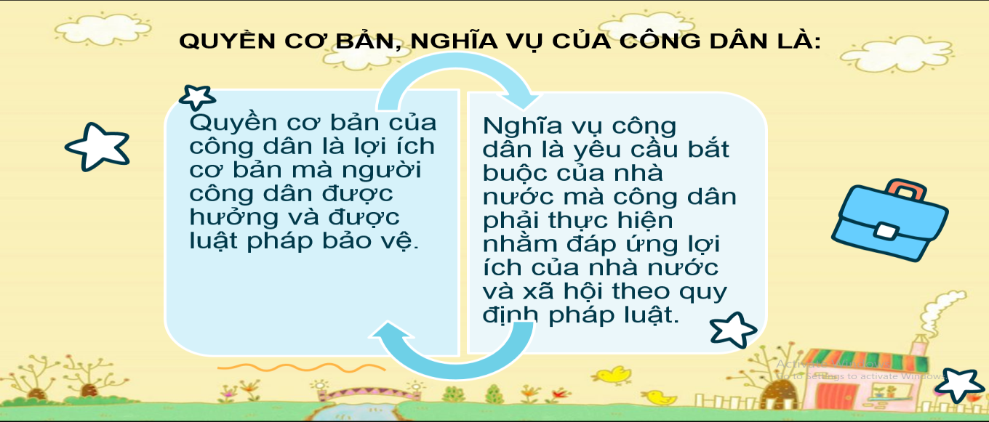
d. Tổ chức thực hiện:
Nhiệm vụ 1: Tham gia trò chơi: “Thử tài suy đoán”  Bước 1: Chuyển giao nhiệm vụ học tập:  - GV tổ chức cho hs chia 2 nhóm.  Phổ biến luật chơi: Ghi tên những quyền và nghĩa vụ của công dân mà em biết.  Bước 2: Thực hiện nhiệm vụ học tập  - Học sinh làm việc nhóm chọn câu hỏi suy nghĩ, trả lời.  - Học sinh rèn kỹ năng giao tiếp, hợp tác, phân tích và xử lý thông tin.  Bước 3: Báo cáo kết quả và thảo luận  - Đại diện lần lượt trả lời các câu trả hỏi.  - Giáo viên: Quan sát, theo dõi quá trình học sinh thực hiện, gợi ý nếu cần  Bước 4: Đánh giá kết quả thực hiện nhiệm vụ  - Gv nhận xét, đánh giá, chốt vấn đề.  - Gv nhận xét, đánh giá, chốt vấn đề.  Một xã hội muốn phát triển thì mỗi cá nhân trong xã hội đó phải được tôn trọng, bảo vệ vì vậy mỗi công dân cần thực hiện đúng quyền và nghĩa vụ của mình. Biết bảo vệ quyền của mình và tôn trọng quyền của người khác. | I. Khám phá  1. Khái niệm  - Quyền cơ bản của công dân là lợi ích cơ bản mà người công dân được hưởng và được luật pháp bảo vệ.  - Nghĩa vụ công dân là yêu cầu bắt buộc của nhà nước mà công dân phải thực hiện nhằm đáp ứng lợi ích của nhà nước và xã hội theo quy định pháp luật.
Nhiệm vụ 2: Tìm hiểu nội dung:
Thực hiện quyền và nghĩa vụ cơ bản của công dân.
a. Mục tiêu:
- HS nắm được một số quyền cơ bản của công dân nước CHXHCN Việt Nam.
- Rèn kỹ năng phân tích thông tin, biết cách thực hiện một số quyền cơ bản của công dân VN
b. Nội dung:
- GV giao nhiệm vụ cho học sinh tìm hiểu thông tin, tình huống.
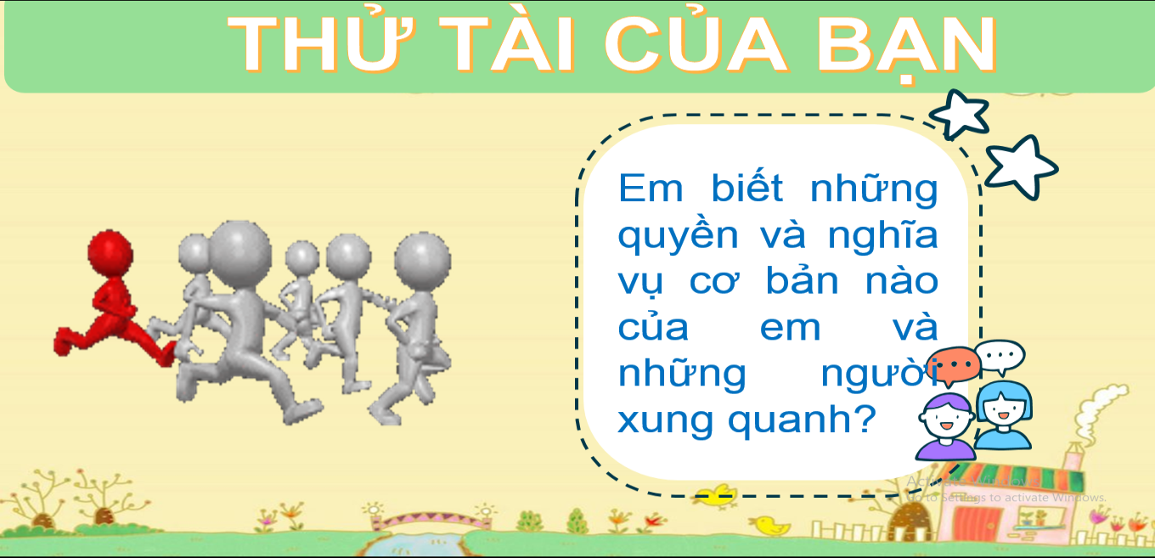
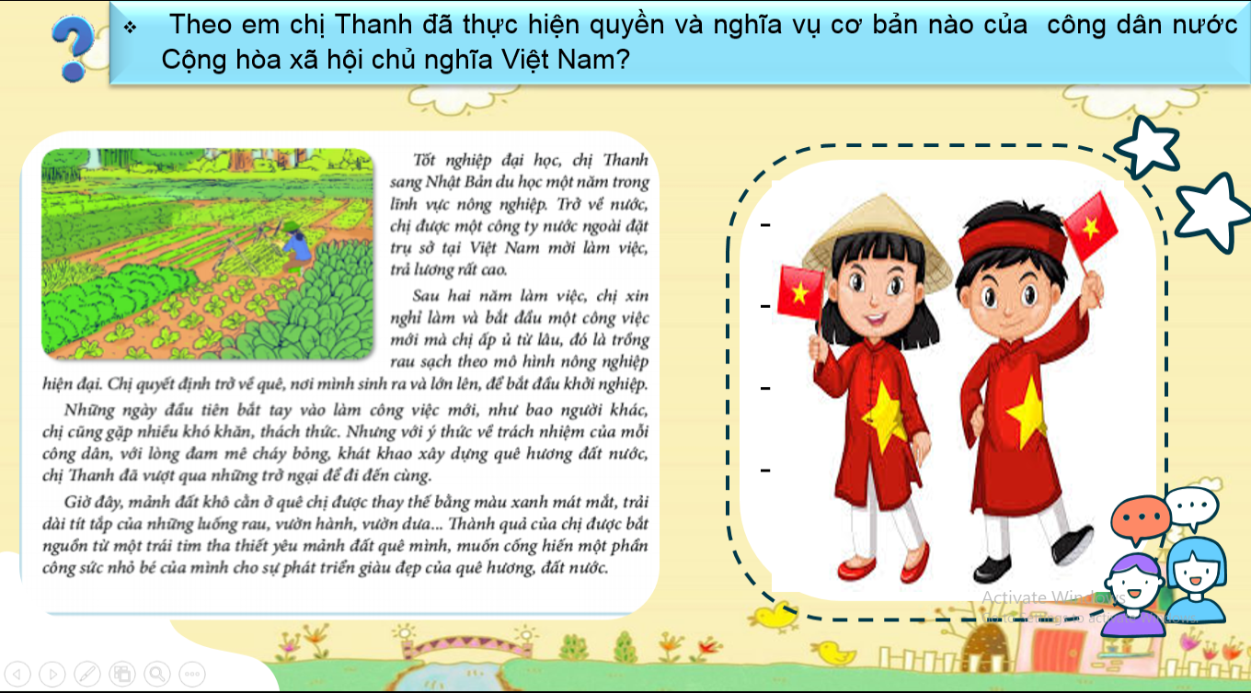
c. Sản phẩm: Câu trả lời của học sinh.
Thông tin 1
- Theo em chị Thanh đã thực hiện quyền và nghĩa vụ cơ bản Công dân quyền học tập, quyền và nghĩa vụ lao động..có quyền tự do kinh doanh theo quy định của pháp luật...
d. Tổ chức thực hiện:
Bước 1: Chuyển giao nhiệm vụ học tập:  - GV giao nhiệm vụ cho HS thông qua câu hỏi sách giáo khoa. ( thảo luận nhóm bàn 3 phút)  GV yêu cầu học sinh đọc thông tin 1, sgk và trả lời các câu hỏi. Thống nhất ý kiến.  ? Theo em chị Thanh đã thực hiện tốt những quyền và nghĩa vụ nào của công dân  Bước 2: Thực hiện nhiệm vụ học tập  - HS:  + Nghe hướng dẫn.  + Hoạt động nhóm trao đổi, thống nhất nội dung, hình thức thực hiện nhiêm vụ, cử báo cáo viên,  - Giáo viên: Quan sát, theo dõi quá trình học sinh thực hiện, gợi ý nếu cần  Bước 3: báo cáo kết quả và thảo luận  GV:  - Yêu cầu HS lên trình bày.  - Hướng dẫn HS cách trình bày (nếu cần).  HS:  - Trình bày kết quả làm việc của nhóm bàn mình.  * Dự kiến sản phẩm:  - Quyền và nghĩa vụ lao động.  - Quyền và nghĩa vụ lao động.  - Quyền tự do kinh doanh  - Nghĩa vụ xây dựng, bảo vệ tổ quốc…  Bước 4: Đánh giá kết quả thực hiện nhiệm vụ  - Học sinh nhận xét phần trình bày nhóm bạn  - Gv sửa chữa, đánh giá, rút kinh nghiệm, chốt kiến thức.  Giáo viên giới thiệu: : Một số ví dụ thực tế về việc thực hiện quyền và nghĩa vụ công dân. | 2. Thực hiện quyền và nghĩa vụ cơ bản của công dân  a. Quyền và nghĩa vụ cơ bản của công dân.  - Quyền:  - Nghĩa vụ:  b.Thực hiện quyền.  Thông tin 1:  Chị Thanh đã thực hiện tốt:  - Quyền và nghĩa vụ lao động.  - Quyền và nghĩa vụ lao động.  - Quyền tự do kinh doanh  - Nghĩa vụ xây dựng, bảo vệ tổ quốc…
3. Hoạt động 3: Luyện tập
a. Mục tiêu:
-HS được luyện tập, củng cố kến thức, kĩ năng đã được hình thành trong phần Khám phá áp dụng kiến thức để làm bài tập.
b. Nội dung:
- Hướng dẫn học sinh làm bài tập trong bài tập trong sách giáo khoa thông qua hệ thông câu hỏi, phiếu bài tập và trò chơi ...
- Bài tập 1
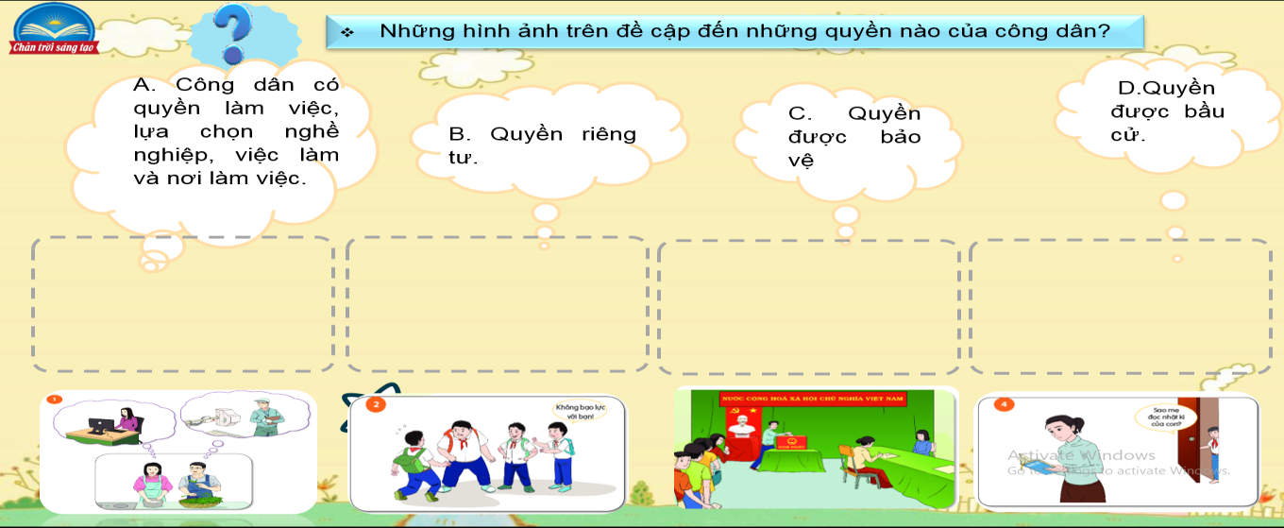
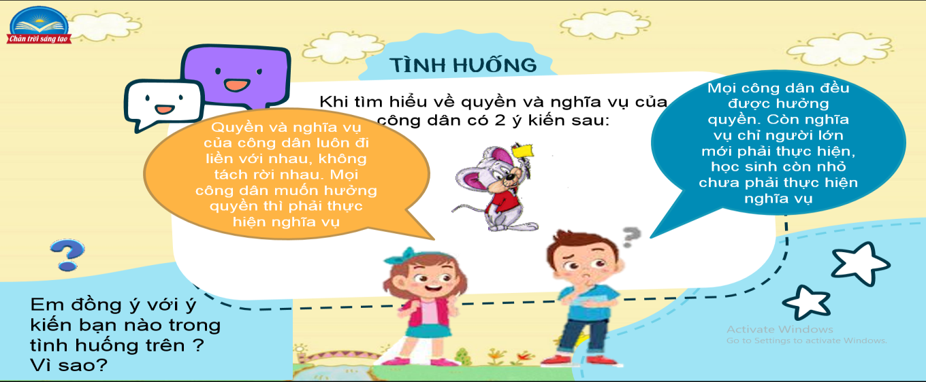
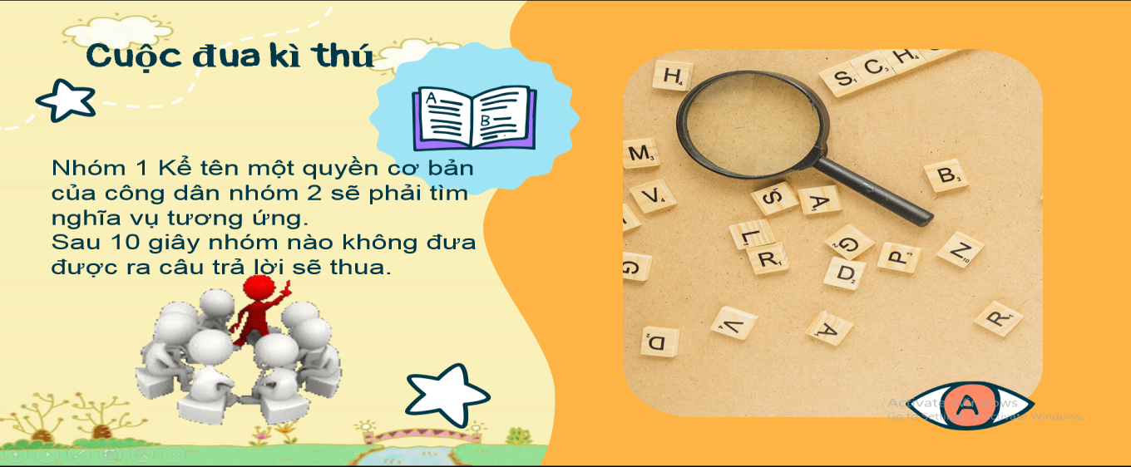
c. Sản phẩm: Câu trả lời của học sinh.
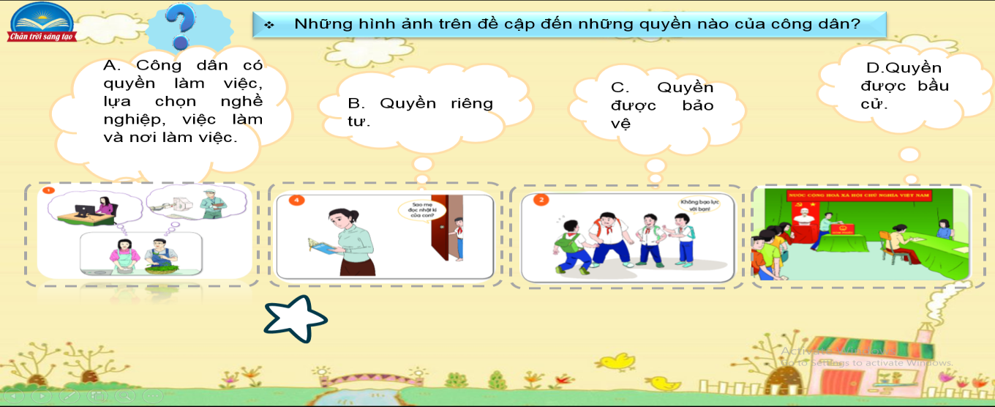
d. Tổ chức thực hiện:
Bước 1: Chuyển giao nhiệm vụ học tập:  - GV hướng dẫn học sinh làm bài tập trong bài tập trong sách giáo khoa thông qua hệ thông câu hỏi, phiếu bài tập và trò chơi ...  Bài tập: GV cho học sinh làm bài tập sách giao khoa theo từng bài ứng với các kĩ thuật động não.  Bài tập 1: nối nội dung A,B,C,D với những hình ảnh tương ứng.  Bài tập 2: GV giao tình huống HS thảo luận theo nhóm  Bài tập 3: GV cho học sinh chơi trò chơi “ Cuộc đua kì thú”  LUẬT CHƠI:  - Nhóm 1 Kể tên một quyền cơ bản của công dân nhóm 2 sẽ phải tìm nghĩa vụ tương ứng.  Sau 10 giây nhóm nào không đưa được ra câu trả lời sẽ thua.  Bước 2: Thực hiện nhiệm vụ học tập  - HS làm việc cá nhân, suy nghĩ, hoàn thành phiếu bài tập1, 2.  - Với hoạt động nhóm: HS nghe hướng dẫn, chuẩn bị. Các thành viên trong nhóm trao đổi, thống nhất nội dung, hình thức thực hiện nhiêm vụ, cử báo cáo viên, kỹ thuật viên. HS nghe hướng dẫn, tham gia.  Bước 3: Báo cáo kết quả và thảo luận  GV:  - Yêu cầu HS lên trình bày, tham gia hoạt động nhóm, trò chơi tích cực.  - Hướng dẫn HS cách trình bày (nếu cần).  HS:  - Trình bày kết quả làm việc cá nhân, nhóm.  - Nhận xét và bổ sung cho nhóm bạn (nếu cần).  Bước 4: Đánh giá kết quả thực hiện nhiệm vụ  - Nhận xét thái độ học tập và kết quả làm việc cá nhân, nhóm của HS.  - GV đưa ra các tiêu chí để đánh giá HS:  + Kết quả làm việc của học sinh.  + Thái độ, ý thức hợp tác nghiêm túc trong khi làm việc.  Gv sửa chữa, đánh giá, chốt kiến thức. | III. Luyện tập  - Bài tập 1  H1: Quyền làm việc lựa chọn nghề nghiệp.  H2: Quyền riêng tư.  H3: Quyền được bảo vệ.  H4: quyền được bầu cử.  2. Bài tập 2
4. Hoạt động 4: Vận dụng
a. Mục tiêu:
- HS vận dụng những kiến thức đã học để giải quyết một vấn đề trong cuộc sống
- Hướng dẫn học sinh tìm tòi mở rộng sưu tầm thêm kiến thức liên quan đến nội dung bài học.
b. Nội dung: Giáo viên hướng dẫn học sinh chơi trò chơi, tìm tòi mở rộng, sưu tầm thêm kiến thức thông qua hoạt động dự án..
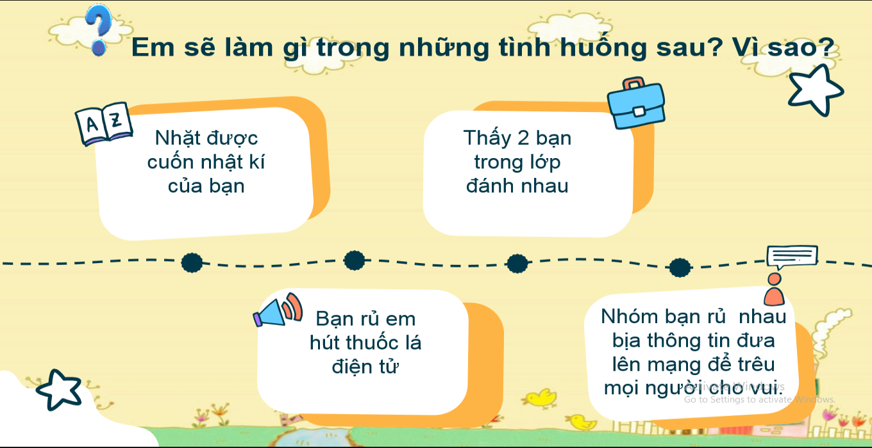
c. Sản phẩm: Câu trả lời, đóng lại tình huống giải quyết vấn đề nhóm bốc thăm được.
d. Tổ chức thực hiện:
Bước 1: Chuyển giao nhiệm vụ học tập:
- GV hướng dẫn học sinh chia 4 nhóm, cử đại diện lên bốc thăm nội dung tình huống.
1. Nhặt được cuốn nhật kí của bạn.
2. Thấy 2 bạn trong lớp đánh nhau.
3. Bạn rủ em hút thuốc lá điện tử.
4. Nhóm bạn rủ nhau bịa thông tin đưa lên mạng để trêu mọi người cho vui.
Thời gian thảo luận đưa ra hướng giải quyết, phân vai đóng vai tình huống… 5 phút.

Bước 2: Thực hiện nhiệm vụ học tập
- Học sinh chia nhóm, nhận tình huống của nhóm mình
- Học sinh quan sát, trao đổi thông tin, trả lời.
- Đóng vai, xử lý tình huống.
Bước 3: Báo cáo kết quả và thảo luận
GV:
- Hướng dẫn HS cách trình bày (nếu cần).
HS:
- Xử lý tình huống.
- Nhận xét và bổ sung cho nhóm bạn (nếu cần).
Bước 4: Đánh giá kết quả thực hiện nhiệm vụ
-Yc hs nhận xét câu trả lời.
-Gv sửa chữa, đánh giá, chốt kiến thức.
- Hướng dẫn học sinh mở rộng kiến thức thông qua việc vẽ trang hoặc sưu tầm những tấm gương đáng tự hào.

....................****************...................

